gitHub是一个面向开源及私有软件项目的托管平台，因为只支持git 作为唯一的版本库格式进行托管，故名gitHub。要使用github，先要注册github的账号，
注册账号要有个邮箱，这里我使用了qq邮箱
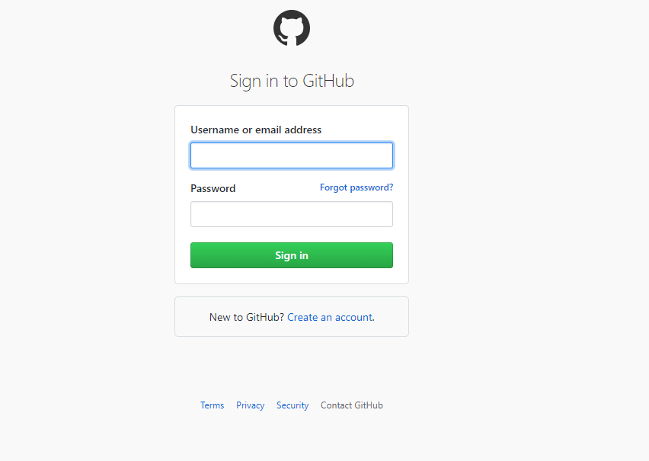
登录上github
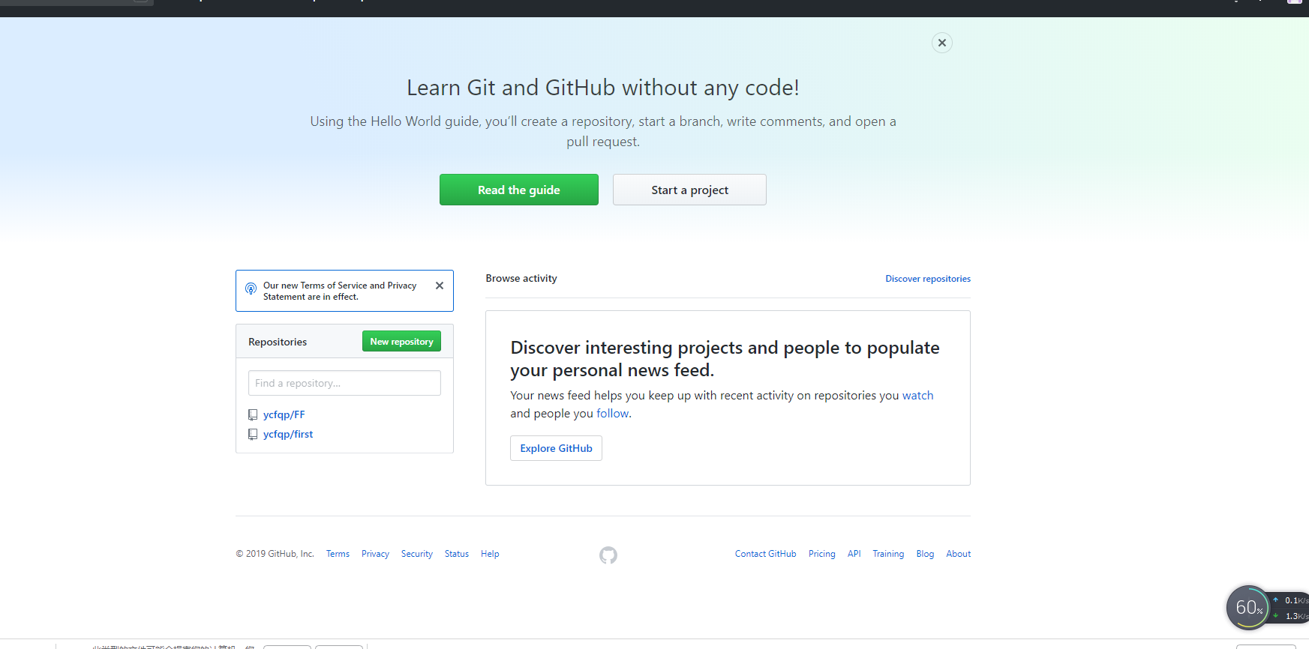
可以新建库
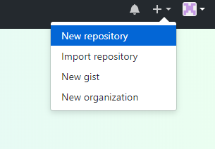
库里可以存放文件或者项目
创建了个库

下载库中文件直接点击页面下载
上传文件要用到git bash软件
这里上传个文件名为up.txt的文件
首先克隆库到本地
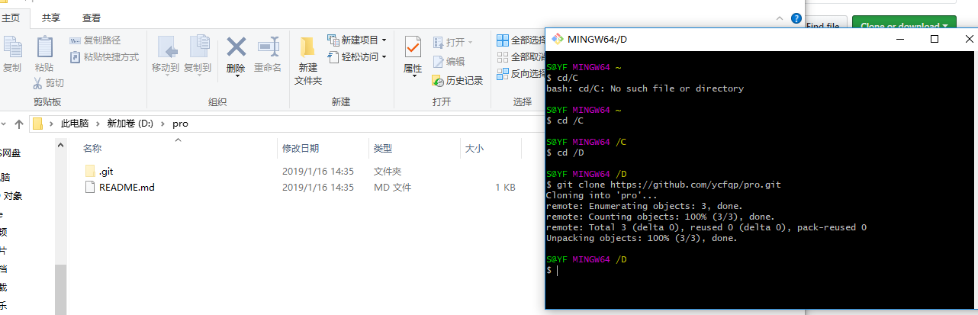
cd /D 使git bash定位到D盘
输入指令git clone 加上创建库时所给的网址
克隆成功后，D盘会出现pro（库名）文件夹
在pro文件下创建一个up.txt文件，输入指令ls up.txt ls的作用是查看你目前所定位的文件夹中的文件，再输入git add up.txt 和git commit -m”port”引号内为文件描述，没有硬性规定
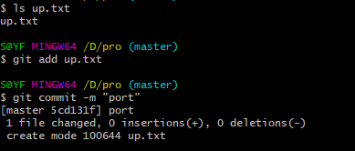
再输入指令 git push origin master后，文件上传成功

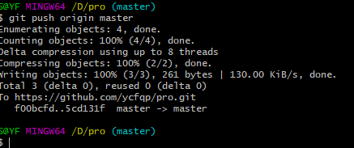
查看github

看到up.txt已经上传成功

